Implementa el balanceo de cargas en Compute Engine: Lab de desafío
GSP313
Descripción general
En un lab de desafío, se le proporcionarán una situación y un conjunto de tareas. En lugar de seguir instrucciones paso a paso, deberás utilizar las habilidades aprendidas en los labs del curso para decidir cómo completar las tareas por tu cuenta. Un sistema automatizado de puntuación (en esta página) mostrará comentarios y determinará si completaste tus tareas correctamente.
En un lab de desafío, no se explican conceptos nuevos de Google Cloud, sino que se espera que amplíes las habilidades que adquiriste, como cambiar los valores predeterminados y leer o investigar los mensajes de error para corregir sus propios errores.
Debe completar correctamente todas las tareas dentro del período establecido para obtener una puntuación del 100%.

Situación del desafío
Eres un ingeniero de nube junior en un equipo de colegas que deben proporcionar funcionalidad de red a las instancias de máquinas virtuales (VMs) de Compute Engine en una red de nube privada virtual (VPC) de Google Cloud.
Como no puedes crear instancias de VM, contenedores ni aplicaciones de App Engine sin una red de VPC, cada proyecto de Google Cloud tiene una red predeterminada que ya se configuró para que puedas comenzar.
Para admitir el balanceo de cargas del tráfico de red, debes conocer la diferencia entre un balanceador de cargas de red y un balanceador de cargas HTTP, y cómo configurar ambos para las aplicaciones que se ejecutan en VMs de Compute Engine.
Se espera que tengas las habilidades y el conocimiento necesarios para completar las tareas que se indican a continuación.

Tu desafío
En este lab, se te pide que crees una red de VPC de modo automático con reglas de firewall y tres instancias de VM. Luego, debes configurar el balanceo de cargas para explorar la conectividad de las instancias de VM.
Deberás hacer lo siguiente:
- Crear varias instancias de servidor web con reglas de firewall
- Configurar un servicio de balanceo de cargas
- Crear un balanceador de cargas HTTP
Estos son algunos estándares que debes seguir:
- Crea todos los recursos en la Region región y en la Zone zona, a menos que se indique lo contrario.
A continuación, se describe cada tarea en detalle. ¡Buena suerte!
Tarea 1: Crea varias instancias de servidor web
Para esta tarea, debes crear tres instancias de VM de Compute Engine con la configuración que se indica, instalar Apache en ellas y, luego, agregar una regla de firewall www-firewall-network-lb, que permite que el tráfico HTTP llegue a ellas.
Nota: Asegúrate de que todas las instancias estén en la red predeterminada.
- Configura los siguientes valores y deja el resto con sus parámetros predeterminados:
Propiedad | Valor (escribe el valor o selecciona la opción como se especifica)
Instancia de VM 1 | web1
Instancia de VM 2 | web2
Instancia de VM 3 | web3
Región | ____
Zona | ____
Serie | E2
Tipo de máquina | e2-small
Etiquetas | network-lb-tag
image-family | debian-12
image-project | debian-cloud

- Usa la siguiente secuencia de comandos para instalar Apache en cada servidor (actualiza web-number, como web1, web2 o web3, según el nombre de la instancia):
#!/bin/bash
apt-get update
apt-get install apache2 -y
service apache2 restart
echo "<h3>Web Server: web-number</h3>" | tee /var/www/html/index.html

Nota: Puedes verificar que cada instancia se esté ejecutando con curl (reemplaza [IP_ADDRESS] por la dirección IP de cada VM):
curl http://[IP_ADDRESS]

Si no funciona, intenta restablecer la VM.

Tarea 2: Configura el servicio de balanceo de cargas
Para esta tarea, debes crear los recursos que admiten el servicio de balanceo de cargas.
- Configura los siguientes valores y deja el resto con sus parámetros predeterminados:
Propiedad | Valor (escribe el valor o selecciona la opción como se especifica)
IP externa estática | network-lb-ip-1
Grupo de destino | www-pool
Puertos | 80

- Una vez que se configure el servicio de balanceo de cargas, comienza a enviar tráfico a la regla de reenvío y observa cómo se dispersa el tráfico a las diferentes instancias.

Tarea 3: Crea un balanceador de cargas HTTP
Para esta tarea, debes crear recursos para el balanceador de cargas HTTP. Puedes leer más sobre los grupos de instancias administrados (MIG).
- Establece los valores de la siguiente manera y deja el resto con sus parámetros de configuración predeterminados:
Propiedad | Valor (escribe el valor o selecciona la opción como se especifica)
Plantilla de backend | lb-backend-template
etiquetas | allow-health-check
Grupo de instancias administrado | lb-backend-group
machine-type | e2-medium
image-family e image-project | igual que las VMs creadas anteriormente
fw-allow-health-check | fw-allow-health-check
Permitir source-ranges | 130.211.0.0/22, 35.191.0.0/16
Tráfico | ingress
Puerto | 80
dirección IP externa | lb-ipv4-1
verificación de estado | http-basic-check
Mapa de URL | web-map-http
Proxy HTTP de destino | http-lb-proxy

Prueba el tráfico enviado a las instancias
- En el menú de navegación de la consola, ve a Servicios de red > Balanceo de cargas.
- Haz clic en el balanceador de cargas que acabas de crear (web-map-http).
- Para verificar que las VMs estén disponibles, prueba el balanceador de cargas con un navegador web. Navega a http://<i>[IP_ADDRESS]</i>/ y reemplaza <i>[IP_ADDRESS]</i> por la dirección IP del balanceador de cargas (por ejemplo, 35.241.29.40).
Nota: Esto puede tardar de tres a cinco minutos.
Si no te conectas, espera unos minutos y, luego, vuelve a cargar el navegador.
El navegador debe renderizar una página con contenido que muestre el nombre de la instancia que entregó la página (por ejemplo, Page served from: lb-backend-group-xxxx).

Comandos Utilizados:
gcloud config set compute/region europe-west4
gcloud config set compute/zone europe-west4-a
gcloud compute instances create web1 \
--zone=europe-west4-a \
--tags=network-lb-tag \
--machine-type=e2-small \
--image-family=debian-12 \
--image-project=debian-cloud \
--metadata=startup-script='#!/bin/bash
apt-get update
apt-get install apache2 -y
service apache2 restart
echo "
<h3>Web Server: web1</h3>" | tee /var/www/html/index.html'
gcloud compute instances create web2 \
--zone=europe-west4-a \
--tags=network-lb-tag \
--machine-type=e2-small \
--image-family=debian-12 \
--image-project=debian-cloud \
--metadata=startup-script='#!/bin/bash
apt-get update
apt-get install apache2 -y
service apache2 restart
echo "
<h3>Web Server: web2</h3>" | tee /var/www/html/index.html'
gcloud compute instances create web3 \
--zone=europe-west4-a \
--tags=network-lb-tag \
--machine-type=e2-small \
--image-family=debian-12 \
--image-project=debian-cloud \
--metadata=startup-script='#!/bin/bash
apt-get update
apt-get install apache2 -y
service apache2 restart
echo "
<h3>Web Server: web3</h3>" | tee /var/www/html/index.html'
gcloud compute firewall-rules create www-firewall-network-lb \
--network=default \
--action=ALLOW \
--direction=INGRESS \
--target-tags=network-lb-tag \
--source-ranges=0.0.0.0/0 \
--rules=tcp:80
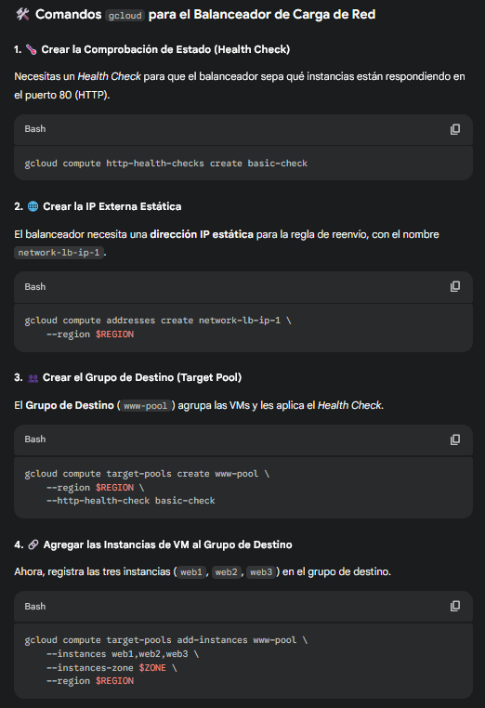
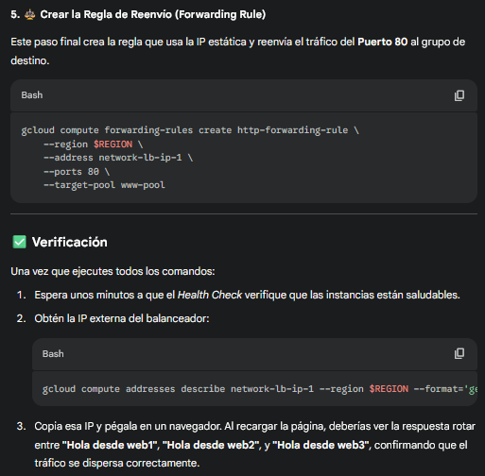

gcloud compute addresses create lb-ipv4-1 \
--ip-version=IPV4 \
--global

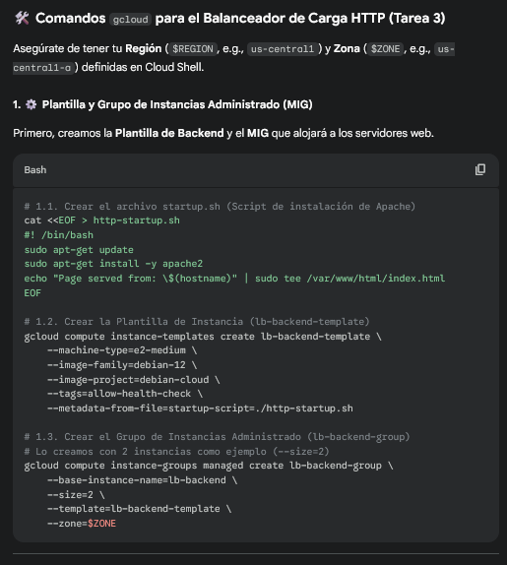
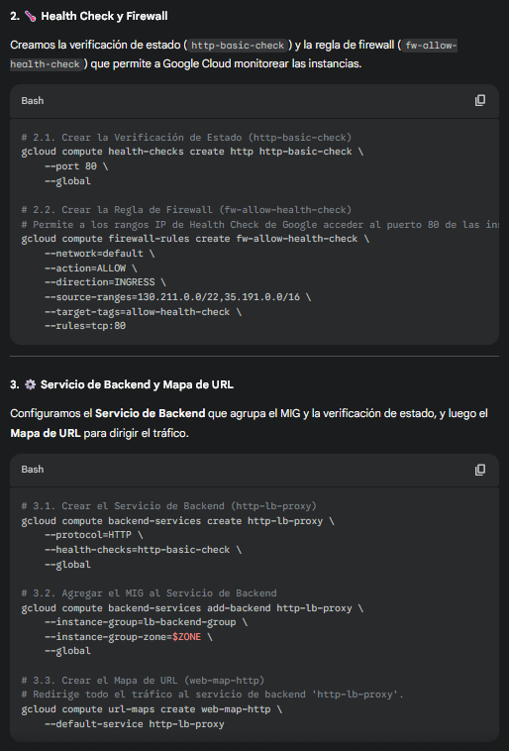
Ahora que las instancias están en funcionamiento, configura una dirección IP externa, estática y global que usarán tus clientes para llegar al balanceador de cargas:
gcloud compute addresses create lb-ipv4-1 \
--ip-version=IPV4 \
--global
Ten en cuenta la dirección IPv4 que estaba reservada:
gcloud compute addresses describe lb-ipv4-1 \
--format="get(address)" \
--global

